Les Étangs de Hollande

Le nom de Hollande n'a pas d'origine bien définie, Orlande, Lolarde, Holande.
Par contre il n'apparait pas sur les cartes Cassini du 18ème siècle:
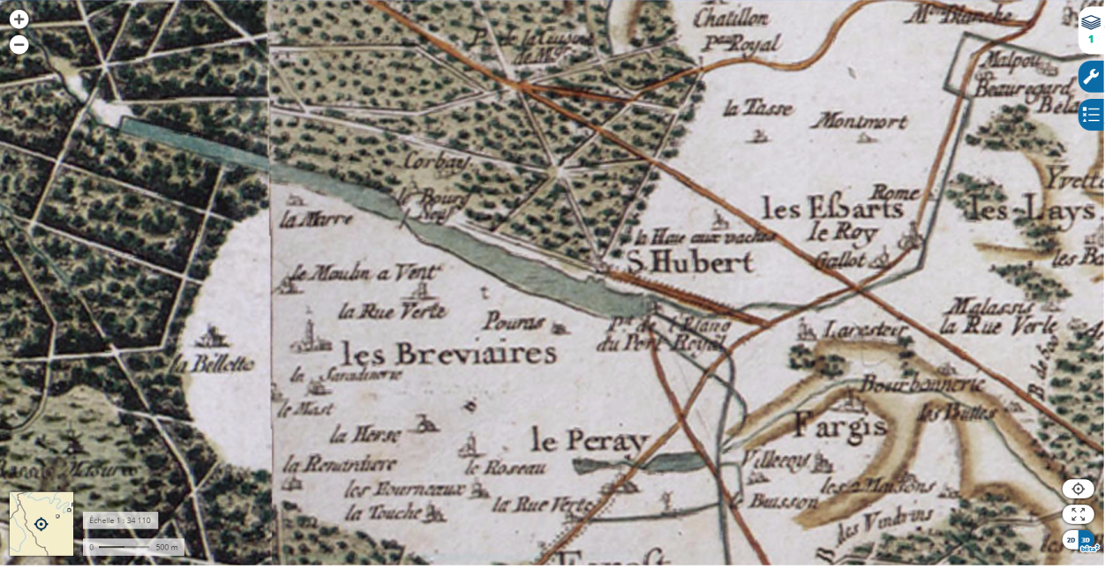

Cette série d'étangs au nombre de 6, Petit et Grand étang de Hollande, Bourgneuf, Courbet, Pourras et Saint-Hubert, a la particularité de se déverser dans 2 vallées, l'une à l'Est, celle de l'Yvette, et l'autre à l'Ouest vers la Vesgre, ceci grâce aux deux barrages construits aux extrémités.
Ils s'alignent sur une distance de 5km et leur altitude, 174 m, permet d'alimenter les fontaines du Château de Versailles sans aucun moyen technologique.
Chaque étang est séparé du suivant par une digue transversale qui permet d'adapter la sortie pédestre aux capacités de chacun. La balade qui permet de faire le tour des étangs atteint quand même les 13 km.
Nous vous conseillons de vous garer sur le petit parking au bout de la digue du Sud-Est, qui longe l'Étang de Saint Hubert et que vous prendrez en quittant la N10 au niveau de l'Artoire, direction Mantes, D191, puis en allant à gauche sur la D991.
Vous emprunterez le petit chemin qui s'enfonce en forêt jusqu'à la Chaussée du Pont-Royal. À votre gauche le Pavillon Napoléon. Nous sommes repartis vers la digue, pour un parcours de 4,5km. Un arrêt s'impose pour photographier la faune volatile impressionnante suivant les saisons. On repart vers la Route Forestière de Courbet jusqu'à la D1914, que l'on traverse pour entrer dans le hameau de Saint-Hubert.
Plusieurs solutions s'offrent à vous pour rejoindre la rue du Perray qui va vous permettre de récupérer la digue.
Très rapidement vous pouvez longer par la gauche le D991 et vous amusez à découvrir le système de rigoles et d'aqueducs qui gère l'hydraulique en contrebas.

